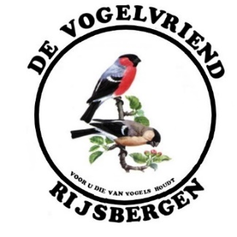
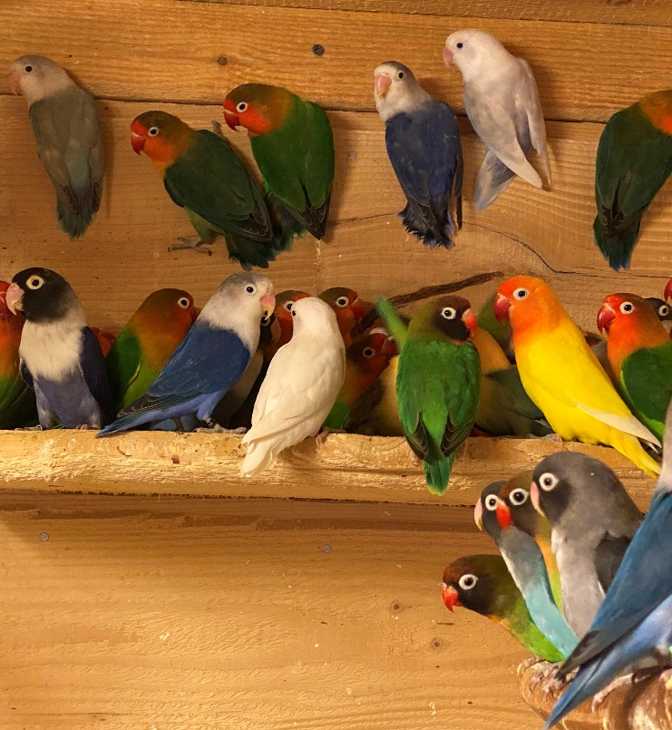
jaargang 1, nummer 3, 4e kwartaal 2021
Colofon

Clubblad “De Vogelvriend” verschijnt 1x per kwartaal en is een uitgave van De Eerste Rijsbergse Vogelvereniging De Vogelvriend. Oplage: 90. Aantal leden De Vogelvriend: 78.
Bestuur:
Rene Roks (voorzitter, 06 28783980), Huub Vervest (secretaris, 06 24525633),
Peter Arts (penningmeester, 06 50291217),
Sjaak de Waard (ringencomm., 06 36027383), Ben Mureau (materiaalman, 06 55957593).

Contributie: Euro 40,- per jaar. Kamer van Koophandel: nummer 20115724.
Rabobank: Rekeningnr. NL97RABO0145391221 Clubbijeenkomsten: Café Marktzicht/De Harmoniezaal, ingang Lagestraat 1, Rijsbergen.

Redactie: Rene Roks, Huub Vervest,
Redactieadres: reneroks@home.nl ; huub@vervest.net

Druk: BergamoHavando, Zundert.

Voorpagina: Agaporniden. Foto John van der Heijden. Verslag op pagina 7.

Voorwoord

We krijgen zowaar weer wat meer bewegingsvrijheid. Zou de pandemie dan toch eindelijk op zijn retour zijn? Eerst zien dan geloven maar ondertussen hebben we de draad bij De Vogelvriend wel weer opgepakt. Met ledenvergaderingen bijvoorbeeld. Er staan er dit jaar nog drie op de agenda. Maar dan wel komen ook, hé! De kraker is natuurlijk de tentoonstelling op 13 en 14 november. De tt-commissie is al een keer bij elkaar geweest en de voorbereidingen zijn in volle gang. De loten zijn al gedrukt en de 100 boekjes van 25 lootjes zijn onder jullie verdeeld. De tt gaat veel geld kosten, we hebben dit jaar vanwege corona geen inkomsten uit advertenties, en we hebben de opbrengst van de loterij daarom hard nodig om de kas te ondersteunen. In dit nummer lees je niet alleen een verslag over een succesvolle kweek bij -14˚C maar ook één over de kleurrijke wereld van de agaporniden. Huub vertelt over zijn serinus-website en we hebben een openhartig interview afgenomen met Jac en Carla Evers van Vogelspeciaalzaak De Bosruiter. Nog een paar dagen en het is over en uit met deze prachtige zaak. De Vogelvriend wenst hen in hun verdere leven veel gezondheid en geluk toe. Bedankt, Jack en Carla.

Rene Roks, voorzitter.

Verenigingsnieuws en mededelingen

--Zet de volgende datums snel in je agenda: ledenvergaderingen op dinsdag 28 september, woensdag 20 oktober en woensdag 29 december. De laatste vergadering van het jaar kennen we als de oliebollenvergadering. Dit jaar met een extra feestelijk tintje want eindelijk worden de vijf jubilarissen op deze avond gelauwerd. --De tentoonstelling is op 13 en 14 november. --De BEO (Bird Experience Oirschot) is op 30 en 31 oktober, Café Zaal ’t Vrijthof, Molenstr. 6, Oirschot. --Luc Lauwen uit Breda is lid geworden. Hij is van 1973 dus we stallen hem op de jeugdafdeling. --Het “oude” bestuur gaat aan de zwier. Ze gaan bij De Tijd eten. Met z’n tienen. Huub en José, Ben en Jopie, Sjaak en Kitty en Rene en Joke hebben Andre en Anita uitgenodigd voor een gezellig avondje happen en sappen. Als dank en waardering voor André’s jarenlange inzet als penningmeester van de club. --Tegelijk met dit clubblad hebben we bij bijna alle leden als presentje ook een loterijboekje in de bus gestopt. Bij sommigen zelfs twee. Wij gaan er van uit dat jullie die lootjes verkopen. Zo’n opgave is dat nu ook weer niet en je doet het per slot van rekening voor de club. Mocht je om één of andere (goede) reden de lootjes toch niet willen verkopen dan kun je “in het uiterste geval” het boekje terug inleveren bij een bestuurslid. Wacht daar dan NIET mee tot een paar dagen voor de trekking maar doe dat dan zo tijdig mogelijk. –-We hebben ons weer ingeschreven voor de RABO clubsupport-actie 2021. – En tot en met zaterdag 13 november loopt bij de Plus de actie “Spaar je club gezond”. Inmiddels loopt de teller al.

Geslaagde kweek onder arctische omstandigheden bij Kees Weijgers.
Vele exotensoorten zijn inmiddels redelijk gehard aan ons gure klimaat. In de koude herfstmaanden van 2020, gevolgd door een zeer strenge winter in 2021, waren een koppel bichenowastrildes (Taeniopygia bichenovii) (zie foto achterpagina) van Kees Weijgers niet te stoppen om in de barre kou zelfs aan het broeden te slaan. Kees schrijft het volgende over zijn unieke ervaring met dit koppel: Ik hou en kweek al jaren Australische en Afrikaanse prachtvinken. O.a. maskeramadines, spitsstaartamadines en roodkoppapegaaiamadines.
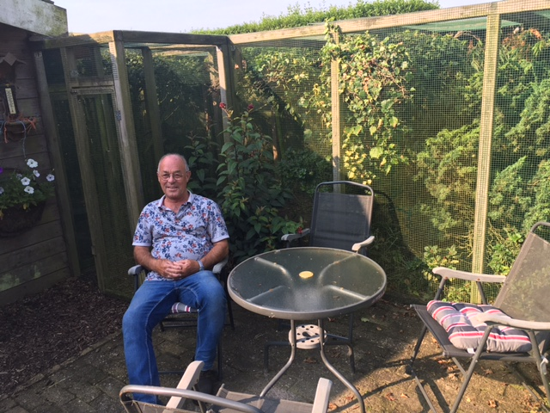
Ik heb ook een paar koppels bichenowastrildes en één daarvan begon op een wel zeer ongelukkig moment te broeden. In het voorjaar van 2020 was het al vroeg heerlijk weer en daarom hing ik in april al de nestkastjes op. Natuurlijke nestgelegenheid is er volop in mijn volière want die staat vol met vlier, coniferen, bamboe en klimop. De vogels bouwen daar vaak vrijstaande nestjes in maar om hun keus wat te vergroten hang ik ook nog verschillende nestkastjes op. Als hoofdvoedsel geef ik mijn vogels een tropenzaadmengsel met speciaalzaden er doorheen. Ook krijgen ze trosgierst en in de kweektijd extra ei- en krachtvoer. De pop bichenow is eigen kweek 2019. Bijna al mijn vogels worden in de lente of vroege zomer geboren. Dan zijn ze een jaar later in dezelfde periode broedrijp. Maar dit koppel maakte helemaal geen aanstalten om in de mooie lentemaanden van 2020 een nest te bouwen, laat staan om eitjes te gaan leggen. Een lichte tegenvaller maar wat doe je er aan. Pas eind september, ik was eigenlijk al gestopt met de kweek, vond ik een nestje van dit koppel met een paar bevruchte eitjes er in. Ik vond het te laat in het jaar en heb nestje en eitjes verwijderd. Maar ze lieten zich niet ontmoedigen en een paar weken later, het was toen al half oktober, hadden ze weer bevruchte eitjes. Ik vind kweken na de zomer niets en heb dus ook dit nestje weer in de kliko gegooid. Maar de boodschap was nog niet duidelijk doorgekomen bij de bichenows want in de loop van november zaten ze alweer op bevruchte eitjes. En toen heb ik me toch maar gewonnen gegeven. Op 26 november lagen er drie jongen in het nest waarvan er ééntje is uitgevlogen. Ze hebben hun zin, dacht ik, ze zullen er nu wel klaar mee zijn. Maar niets was minder waar en in januari, midden in de winter, begonnen ze weer met broeden. Op 27 januari lagen er drie jongen in het nest die het goed deden maar de weersvooruitzichten werden slechter en slechter en het zou bitter koud gaan worden. Wij wonen in open buitengebied en het kan er vaak behoorlijk hard waaien. Daarom span ik in de winterperiode altijd winddoek om de volière . Maar omdat het heel streng zou gaan vriezen, kreeg ik het bange vermoeden dat ik het daar nu niet mee ging redden. Eerst viel er een dik pak sneeuw zodat de bovenkant in elk geval wel goed geïsoleerd was. Het nest zat in een lage conifeer die ik om de kou te weren al extra omkleed had met conifeertakken. Maar bij een arctische temperatuur van min 12 tot min 14 graden leek mij dat niet voldoende om het nest vorstvrij te houden. Goede raad was duur maar de gouden tip kwam van dichtbij. Wij hadden boven nog een paar dekens liggen die niet meer gebruikt werden en mijn vrouw zei dat ik die aan de koude kant van de volière moest hangen. Strak plan. De dekens werden opgehangen maar nu kon ik verder ook niets meer dan afwachten. Het was ijzig koud en het vroor dat het kraakte. Ik controleerde het nest nogal eens en zowel man als pop zaten bijna tot het uitvliegen van de jongen aan toe altijd samen op het nest. Ik heb de jongen gewoon kunnen ringen en het zijn mooie vogeltjes geworden. Maar stoppen met broeden, ho maar! Het is amper te bevatten maar nadat ze deze loodzware opgave tot een goed einde hadden gebracht, hadden ze op 20 maart weer twee jongen! En ook die zijn uitgevlogen. Daarna heb ik het koppel toch maar uit elkaar gehaald. Ik vond het welletjes en misschien heb ik er dan in 2022 ook nog wat aan. Gezien de barre weersomstandigheden vond ik het een bijzonder ervaring die ik graag met jullie wilde delen. Zo zie je maar weer dat het ook zonder extra warmte en extra lichturen toch goed kan komen. Zolang ze maar in goede conditie zijn. Nog veel vogelplezier allemaal. Kees Weijgers (René Roks)

Agaporniden, een kleurige tak van onze vogelhobby
Op een zeer mooie septembermiddag krijgen Sjaak de Waard en ik een snelcursus agaporniden en hun kleuren herkennen. Nu zijn zowel Sjaak als ik geen kromsnavelspecialisten en het is maar afwachten wat er van zo’n snelcursus blijft hangen. Gelukkig is John van der Heijden, want daar zijn we op bezoek, iemand die graag praat en geduldig de dingen uitlegt. We komen er al snel achter dat hij een echte specialist van agapornissen is.
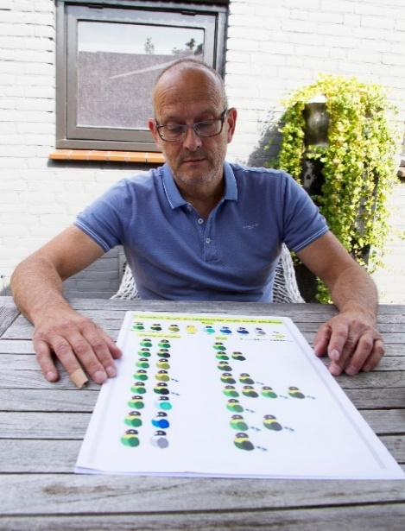
John van der Heijden gaf een snelcursus agaporniden kweken en kleuren herkennen. Hij legde aan de hand van kleurenkaarten uit welke kleuren je uit bepaalde koppelingen mag verwachten.

Uit een echt vogelnest
John (56) komt uit een ‘vogelnest’. Zijn vader, de Rijsbergse Jan van der Heijden, was een van de medeoprichters van onze vereniging. Nestor Jan had kromsnavels. “Trouwens ook andere vogels’, weet John zich te herinneren. Tegen de tijd dat De Vogelvriend haar jaarlijkse tentoonstelling houdt, verschijnen her en der grote aankondigingsborden voor onze vogelshow in de Koutershof. Die zijn geschilderd door John’s vader. “Jouw vader schilderde ook andere dingen”, weet onze ringencommissaris Sjaak. Hij herinnert zich een mooi schilderij van een Vlaamse gaai. Een ‘hannebroek’ op z’n Rijsbergs. Een kunstwerk om in te lijsten, wat overigens ook gedaan is.

Op het verkeerde moment
Toen we de afspraak met John maakten om naar zijn vogels te komen kijken en om foto’s te maken gaf hij aan dat hij midden in de verbouwing van zijn vogelverblijf zat. “Maar begin september zal het ver klaar zijn”, hoopte hij.
Helaas speelde een ‘mankement’ aan zijn tanden op en dat veroorzaakte wat vertraging. Waarom verbouwen? John legt het haarfijn uit: “Ik hou mijn vogels eigenlijk in onze garage. Daarin staan niet alleen de machines die zorgen voor schone en droge kleren maar ook fietsen en meer spullen die eigenlijk niet onder het vogelstof horen te zitten. Mijn vrouw Conny maakte daar - terecht - opmerkingen over. De oplossing was om een schot te plaatsen tussen de inboedel van de garage en de vogels”, vertelt John. “Daar ben ik aan begonnen maar er moet nog het nodige gebeuren. Ik werk in drieploegendienst en dan moet alles gebeuren in de uren dat ik niet werk en niet overdag slaap. Maar de klus vordert, het schot in de garage staat er al. De vogels zitten nu gescheiden. Conny is tevreden en ik eigenlijk ook wel”.

Agaporniden
Tijdens ons bezoek aan John ligt een stapel lectuur op de tuintafel. Daartussen enkele kleurrijke en prima verzorgde tijdschriften van de BVA (Belgische Vereniging Agaporniden). En een paar handboeken van Dirk van den Abeele, de internationaal erkende en bekende Belgische agapornidenspecialist. Geruime tijd hield John ons bezig met het opnoemen van het aantal soorten agaporniden dat er bestaat. Wat een kleurenvariatie.
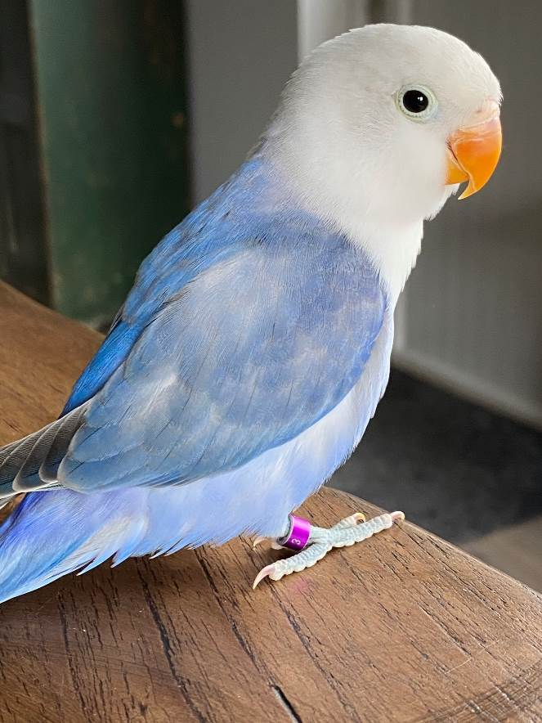
Mooi of niet? Een bijzondere kleurencombinatie in elk geval.
Voor de groep-whatsapp gebruikers van De Vogelvriend geen onbekende meer. John heeft beloofd om op een ledenvergadering uit te leggen wie en wat ‘Ollie’ is.

Agaporniden zijn kleine parkietachtigen die oorspronkelijk voorkomen in bepaalde delen van Afrika. In de loop der jaren dat die vogels in Europa gekweekt worden zijn diverse kleurvariëteiten c.q. mutaties ontstaan. En het aantal kleuren neemt toe al naargelang men verschillende kleurslagen aan elkaar koppelt; mutatie-combinaties.
“Die interesse voor agaporniden had mijn vader ook, gaat John verder. Hij had agapornis personata’s. Maar eigenlijk ben ik op een ander adres in Rijsbergen begonnen met zebravinken, diamantduifjes, rijstvogels en dat soort vogels. Het voetballen en trainen bij VVR slokte veel tijd op. Daarna kwam een enkele agapornis personata in huis die we probeerden tam te maken. Een tweede er bij en toen er jongen geboren werden was mijn liefde voor de agapornissen niet meer in te dammen. Ik ga voor mooie wildkleur vogels (de ‘natuurkleur’) en voor mutanten die ik qua kleur bijzonder vind.”

Goed kweekseizoen 2021
Als we na zo’n agapornis-introductie via het niet-vogelgedeelte van de garage naar de vogelruimte gaan, dan zien we dat er inderdaad nog wat getimmerd en ingedeeld moet worden. Als we de vogels bekijken, valt het aantal variëteiten aan kleur pas goed op! En nog goed gekweekt ook, het seizoen is voortreffelijk verlopen. En dat is duidelijk te zien. En het geluid, het gekrijs, valt dat mee? Want daar denken niet-kromsnavelliefhebbers zoals wij direct aan? Maar dat valt enorm mee. “Ze hebben soms wel een babbeluurtje, vertelt John. Nu heeft hij vanwege de warmte doeken voor het raam op gehangen. Toen we buiten aan de tuintafel zaten hoorde je de kwetteraars amper. “De reden van mijn goed kweekseizoen is een goede luchtvochtigheid”, verklaart John. “In een van de vorige clubbladen staat dat goed beschreven”.

Dagelijkse controle
“Ik kijk iedere dag in de nestblokken, noteer wanneer de eieren gelegd zijn en schrijf op het ei een volgnummer. Met een gewone viltstift. Zo kan ik de volgorde van het uitkomen op simpele wijze controleren. Mijn vogels hebben soms nesten van 7 of 8 eieren. Als de nummers 3 en 4 al uitgekomen zijn en de nummers 1 en 2 niet dan hoef ik daar niets van te verwachten. Die eieren kunnen uit het nest. Ik heb de gewoonte elk ei dat niet uitkomt open te maken. Dan weet ik of het bevrucht was of dat het jong in het ei is afgestorven.”
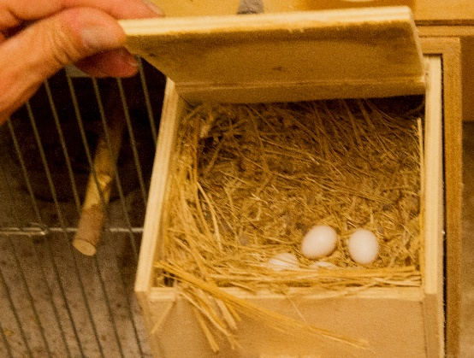
Dagelijks worden de nesten op eieren of op jongen gecontroleerd.

Kweektijd vanaf september/oktober
Ooit begon John met een enkele agapornis personata. Anno 2021 heeft hij er verschillende en zelfs in meerdere kleuren. Verder vind je bij hem de agapornis cana, de agapornis fischerie en de agapornis nigrigenus.
Hij begint te kweken vanaf september/oktober. Winterkweek dus. Twee rondjes vind hij voldoende. Soms volgt er nog een derde legsel als de vogels echt niet te stoppen zijn. Van de vogels die overblijven na een selectie en die aan elkaar gekoppeld worden, is bij John bekend wat het geslacht is. “Uiterlijk is dat moeilijk te zien”, vertelt hij. “Behalve bij de agapornis cana en de agapornis taranta maar die laatste soort bezit ik niet meer”. Om alle twijfel uit te sluiten, laat hij van al zijn kweekvogels het geslacht bepalen door middel van DNA onderzoek op enkele veertjes. Hij laat dat doen bij MyBirdDNA in Frankrijk. Dat kost weliswaar € 7,00 per vogel maar het is natuurlijk wel de zekerste weg om een kweekkoppel samen te stellen.

Social media
John is actief op internet en social media zoals Whatsapp, Facebook en Instagram. “Zo heb ik met veel liefhebbers contact om ervaringen en vogels uit te wisselen. Ik kan niet alle jongen zelf houden”. Vroeger werd in een kooi in de huiskamer een kanarie als zangvogel gehouden maar nu zie je steeds vaker een agaporniden in huis. Deze kleinere parkieten trekken op een vogeltentoonstelling veel aandacht. “Ik denk dat de agapornis fischerie het beste tam te maken is”, zegt John.
“Trouwens, ik wil best een keer een power point presentatie geven voor de leden van De Vogelvriend. Dan doen ze ook wat kennis op over de verschillende soorten en de kweek. En over al die mooie kleurschakeringen”.
John,daar houdt De Vogelvriend je aan!

Huub Vervest

De Bosruiter, einde van een tijdperk.
Op 1 oktober is het toch echt zover, het sierlijke hek bij de ingang van De Bosruiter blijft dan voor ons vogelliefhebbers definitief dicht. Ondanks dat ze omkomen in het vele werk, niet alleen de zaak draait nog gewoon door maar veel moet weg, opgeruimd en afgebroken worden, namen Jack en Carla Evers toch een paar uurtjes de tijd om aan de redactie van “De Vogelvriend” in de Koffiehut (sinds 2016) een interview te geven. Kun je zeggen, Jack, dat jij al je hele leven lang “in vogels doet”? Jack: Jazeker. Het verkopen van vogels begon allemaal aan huis in de Bakkerserf in Sprundel, dat heb ik daar acht jaar gedaan. Toen 11 jaar in de Kolkstraat, ook in Sprundel, 5 jaar in de Emmastraat, Sint- Willebrord, en 16 jaar hier in de Turfstraat. Carla: De zaak De Bosruiter is in 1991 opgericht en bestond op 15 april jl. dertig jaar maar jammer genoeg konden we het vanwege corona niet vieren. Wat dacht jij, Carla, toen jullie verkering kregen, wat is dit voor een vreemde manier om de kost te verdienen! Carla: Nee, helemaal niet. Ik ken Jack niet anders dan als vogelman. Ook toen we getrouwd waren en Jack nog een baan als bouwvakker had en hij vogels aan huis verkocht, keek ik daar niet raar van op. Het ging gewoon zo. Van je hobby je werk maken, het is weinigen gegeven. Want vonden jullie er het leukste aan? Jack: De omgang met al die verschillende mensen, met hun grappige èn emotionele verhalen. De contacten die je maakt, de dagen vlogen om. Carla: Ja, vind ik ook, maar het is ook fijn als klanten tevreden de winkel uit lopen. Dat geeft me voldoening. Ik wilde schoonheidspecialiste worden maar de kans die ik zocht bleef maar uit. Jack stelde toen voor om in de zaak te komen. Ik heb er geen moment over geaarzeld. Het voelde eigenlijk als een logische stap. Hadden jullie ergens een hekel aan? Jack: Ehh, een hekel, nee, eigenlijk niet echt, ik zou het zo niet weten. Of het moet soms het gezeur van een klant over de prijs van een vogel zijn. Maar ik weet dat wij niet de duurste in ons vak zijn. Of die klant die een kapoetsensijs kocht en mijn adviezen over de samenstelling van het zaad voor deze vogels in de wind sloeg en later kwam klagen dat de vogel dood was. Dan denk ik bij mezelf …………! Carla: Ik kan zo gauw ook niets bedenken. Of het moet de telefoon van Jack zijn die de hele godganse dag rinkelt. Dat is natuurlijk goed voor de zaken maar de laatste tijd betrap ik me erop dat het op onze vrije dagen wel wat minder mag. Jack: We hadden ook gescheiden telefoonnummers kunnen nemen, voor de zaak en voor privé, maar dat hebben we niet gedaan. Ik wilde er bovenop zitten. Jullie hebben een groot bedrijf opgebouwd waar veel geld in om gaat. Dan moet je toch ook een manager zijn? Jack: Toen ik begon, ging het er wel wat ruiger aan toe in de vogelhandel, jullie weten wel wat ik bedoel. Er werd toen niet zo nauw gekeken, ook door de overheid niet. Maar toen ik rugklachten kreeg, was het in de bouw voor mij gedaan. Ze wilden mij omscholen maar een baantje op de parkeerplaats of de lift bedienen op de bouwplaats vond ik toch niet zo spannend. Ik haalde een diploma bij Dibevo zodat ik bevoegd werd om in de vogelhandel te stappen. Dat stiekeme gedoe met die wildzang kon natuurlijk niet blijven duren. En in deze managementopleiding kwamen allerlei bedrijfsaspekten aan bod. Dus, ja, ik kan ook een manager zijn maar het scheelt als je je vak toch ook in de vingers hebt, hoor.
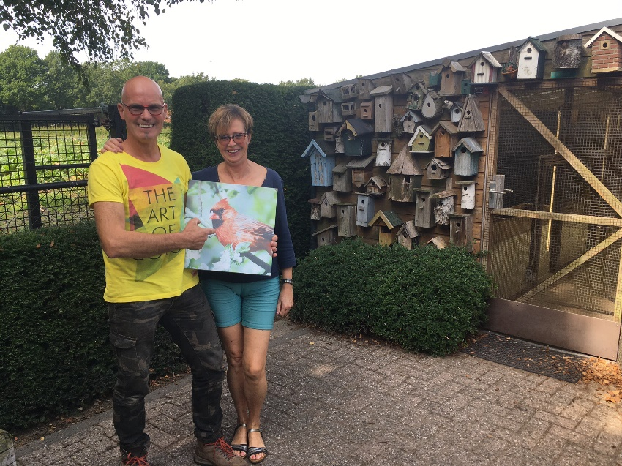 Het einde van De Bosruiter, het zal even wennen zijn. Het muurtje met de nestkastjes is nu al nostalgie.
Je hart ligt bij de Europese Cultuurvogels. Toch? Jack: Ja, dat zal niemand verbazen maar de tijden zijn wel veranderd. Het aanbod was vroeger veel uitbundiger, gevarieerder. Dat maakte het extra spannend. Dat is nu stukken minder. Vogelmarkt is hier deels debet aan. Vooral rode kardinalen hebben inmiddels mijn voorkeur. Ik heb er dit jaar maar liefst 35!! gekweekt. En dat is enorm kicken. Als je vogels de ruimte geeft of je zet ze per koppel apart in een ruime volière dan ben ik er van overtuigd dat ook de moeilijkere soorten te kweken zijn. Maar het blijft een uitdaging om, ik noem maar wat, hoppen, shama’s, kardinalen of nachtegalen te kweken. De kromsnavels waren onder vertegenwoordigd bij De Bosruiter. Hoe kwam dat? Jack: Dat is een gedwongen keuze geweest. We hadden nooit de ruimte om deze poot volwaardig uit te bouwen. Veel soorten moet je apart huisvesten en dan ook nog in grotere kooien. Het is voor ons altijd moeilijk geweest om kromsnavels te combineren met wat we al deden. Extra personeel was dan ook nodig geweest. Met kleine exoten is de integratie overigens wel prima gelukt. Wat hebben jullie het meeste verkocht, kanaries of meelwormen? (Ze schieten allebei in de lach). Jack: Als je ze gaat tellen dan meelwormen. Carla: De laatste maanden zitten we op 36! kg. meelwormen per week. Het nam alleen maar toe. Maar diepvriesinsecten zijn ook niet aan te slepen. Jack: We wilden bewust goedkoop zijn met een paar grote artikelen. Meelwormen, buffalo’s en diepvriesinsecten hoorden daar ook bij. Dat genereert klanten en die wil je toch in je winkel hebben, hé. Ik hoef ook niet persé de allergoedkoopste te zijn. Maar onderschat de vogelzaden niet, die komen per volle pallet binnen. Carla: Maar hermetia, perle morbide en ook trosgierts waren door corona vaak moeilijk te krijgen. En zo is het altijd wel wat. Het is bij De Bosruiter altijd druk of stampdruk. En vaak moesten jullie er ’s nachts al uit omdat Jack naar een vogelbeurs moest. Hebben jullie veel van het sociale leven gemist? Carla: Ja, dat is een zware tol die je betaalt. En dat doet weleens pijn. Het succes van De Bosruiter is niet zomaar aan komen waaien. We hebben er dag en nacht voor gewerkt. Dat ging ten koste van ons sociale leven. Feestjes, familiebezoeken, etentjes, noem maar op, we hebben ze tientallen keren moeten afzeggen. Vaak nog op het laatste moment. Jack: Mijn zus vierde haar jubileumbruiloft. Ik had zoveel afspraken staan op een grote beurs dat ik die onmogelijk kon afzeggen. Dat zou zakelijk onverantwoord zijn geweest. Zie dan maar eens uit te leggen dat je niet naar de bruiloft kunt komen omdat je het te druk met vogeltjes hebt! En soms krijg je ook scheve gezichten als je weer eens moet afbellen. Maar onze vakanties hebben we er nooit door laten beïnvloeden. Die wilden we kost wat kost door laten gaan, al vroegen we ons vaak af of we wel met goed fatsoen weg konden. Zijn jullie het nooit eens zat om de hele dag op elkaars lip te zitten? Carla: Nee, eigenlijk niet. Zo voelt het helemaal niet. Het is de hele dag aanpakken en hard werken. En we hebben een duidelijke taakverdeling. We zien elkaar constant maar lopen elkaar niet voor de voeten. En privézaken bespreken we nooit tijdens het werk, dat bewaren we voor in huis. Onder het eten nemen we de dag door. Dan kunnen we verbeteringen aanbrengen als dat nodig is. Ook bij elkaar. Op 1 oktober valt er enorme leegte in vogelland. Jullie waren een grote (internationale) speler in de branche. Waar moeten we voortaan onze vogels naar toe brengen? Jack: Het klinkt raar uit mijn mond maar ik kan dat zo één, twee, drie niet zeggen. Het voer, de zaadhandel en toebehoren, worden overgenomen door ROBBIRD Vogelspeciaalzaak. Dat is nu wel bekend. Ik heb er alle vertrouwen in dat Robbert van Zundert dat prima gaat doen. Maar hij is (nog) geen vogelhandelaar, zover is hij nog niet. Je begeeft je dan wel op een heel ander speelveld. En er komen ongetwijfeld strenge maatregelen op ons af. Die moet je ook maar kunnen gaan naleven. Vogelparadijs Poortvliet en Pieter Huijsmans in Dessel (B.) kunnen wel meer vogels gaan aannemen. Maar of ze het willen! Ze zijn in elk geval wettelijk bevoegd en dat kun je niet van alle handelaren zeggen. Die zijn binnenkort sowieso gezien. Vorig jaar zei je tegen mij dat je het niet erg vond dat er door de corona geen beurzen waren. Heeft corona meegespeeld om de zaak te verkopen omdat jullie niet meer terug naar het “oude normaal” willen? Jack: Nee, corona heeft niets met de verkoop te maken. Ik kreeg toch al steeds meer tegenzin tegen die beurzen. Carla ook. We hadden al besloten om na corona niet meer op de grote beurzen te gaan staan. Het sloopt je. Ik wilde altijd veel meters beursruimte maar dan haal je wel een hoop werk op je nek. Zwaar werk ook. Fysiek bijna niet vol te houden. Je maakt dan dagen van soms wel achttien uur. Maar de slaap inhalen zat er nooit in. Ik ben 26 jaar lang, elke woensdag, met een volle bus vogels naar de beurs in Barneveld gereden. Het was altijd enorm druk op onze stand. Maar tegelijkertijd zakte op een beursdag de verkoop thuis in elkaar omdat daar dan nauwelijks vogels zaten. De verkoop gaat vreemd genoeg nu heel goed, de kopers komen nu gewoon naar de winkel. Carla: En toen ik hoorde dat hij de laatste tijd soms achter het stuur in slaap viel, was het voor mij meteen over en uit met die beurzen. Jack: Met de kop buiten het raam hangen om wakker te blijven. Er waren momenten dat ik in paniek wakker schrok omdat de bus al met een paar wielen in de berm reed! Dan ga je je wel afvragen waar je mee bezig bent. Wat wel meegespeeld heeft in ons besluit is dat de laatste paar jaar kort achter elkaar drie van onze vrienden zijn overleden. Alle drie waren ze jonger dan ik. We vormden een groepje van vier koppeltjes en waren erg aan elkaar gehecht. Nu zijn het drie weduwvrouwen. Onze ogen werden hierdoor wel geopend. Het leven is meer dan alleen maar werken. En dan komt het zwarte gat. Hoe diep gaan jullie er in vallen? Jack(stellig): Niet. Carla (ook stellig): Helemaal niet. Jack: Natuurlijk gaan we de klanten missen, we kennen ze bij naam en toenaam. En Bianca. Spijtig dat we van haar afscheid moeten nemen. Ze heeft drie jaar hard voor ons gewerkt. Dikke pluim voor haar. Dat wordt afkicken maar er is nog zoveel waar we nu de tijd voor krijgen. We hebben veel plannen die we willen gaan verwezenlijken. Maar eerst hier de boel opleveren. We hebben in oktober nog veel werk. En daarna vertrekken we met de auto meteen naar Spanje. Carla: Ja, heerlijk. Vakantie vieren en alles van ons af laten glijden. We komen daar tijd tekort. We fietsen er graag en zitten ook in een groepje met dorpsbewoners die regelmatig bergwandelingen maken. We zijn geen strandmensen. Een kennis van ons heeft er een biljart op dak geplaatst. Jac biljart heel graag. Ze zijn al met z’n zessen. Jack: En niet te vergeten vissen. En we gaan ook meedoen met jeux de boules. Carla: En we gaan Spaans leren, con optimismo. In januari komen we eventjes terug naar Nederland om met ons groepje van vier stelletjes te gaan skiën. Dat willen we voor geen goud missen. Het zijn Belgen die wij op verschillende skivakanties hebben leren kennen. We slaan geen jaar over. Jack: Maar we gaan Sprundel zeker niet voorgoed verlaten. We oriënteren ons nog waar we willen gaan wonen. Dat heeft geen haast. En natuurlijk blijven we lid van De Vogelvriend.
René Roks.
Jack en Carla op hun website: Na 30 mooie jaren sluit Vogelspeciaalzaak De Bosruiter zijn deuren m.i.v. 1 oktober 2021. Wij willen onze klanten, collega’s, leveranciers, medewerkers en stagiaires bedanken voor de fijne contacten, samenwerking en vertrouwen in de afgelopen 30 jaar. Wij wensen iedereen een goede gezondheid en vele fijne jaren toe.

European Society of Serinus Breeders (ESSB)
Zo’n twintig jaar geleden gaf ik regelmatig een lezing bij de vogelclub in Asten. Ik kwam daar in contact met John Santegoeds uit Lierop. Hij was lid van die club. Hij had witstuit edelzangers, citroenborst edelzangers, Mozambiquesijzen en zwartkeel geelstuit edelzangers, zogenaamde cini’s.
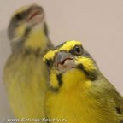
De morgen na de zoveelste voordracht in Asten belde
John Santegoeds: “Huub, kunnen we iets met onze gezamenlijke interesse voor cini’s doen?”

Icoon van Serinus Society de Mozambiquesijs

Na uitvoerig overleg en na veel telefonisch overleg en tientallen mailtjes besloten we een website over serinus/cinisoorten op te zetten. Het moest wel een gratis en internationale website in meerdere talen worden, vonden wij. Bedoeld om zoveel mogelijk geïnteresseerden te bereiken en die onafhankelijk van een vogelbond was. John schakelde relaties in. Fransman Geatan Vicentini stond ook achter onze ideeën. Uren hebben we aan de basis voor de website gewerkt en we vonden een websitebouwer die betaalbaar was. Al het geld moest uit onze eigen zakken komen. De site was goed en wel in de lucht of hackers sloegen toe. Die waren op jacht naar emailadressen. Tientallen ‘Russen’ heb ik als lid direct verwijderd. Ineens was daar ook een Hongaarse kopie van onze website op het WWW, inclusief door ons verzamelde en zelf gekochte foto’s van natuurfotografen. Gewoon gejat, de brutaliteit van zulke mensen is onbegrensd. Later hebben we een serieuzere websitebouwer gevonden die, weliswaar tegen hogere kosten, ons weer veilig op het internet terug zette. Meer dan 4200 leden wereldwijd, behalve Australië, zijn ooit geregistreerd. Veel ‘leden’ heb ik verwijderd omdat ze voor lange tijd de website niet bezochten. Dat doe ik nog. Een 200-tal leden uit veel landen bezoeken regelmatig de website. Is de website een succes? Is er inmiddels meer interesse voor Serinus soorten? Wordt er nu meer gekweekt met cini’s? Ik heb zo mijn twijfels. Maar ik heb er wel goede en warme kontakten aan over gehouden. We hebben een boek, een handboek, over cini’s geschreven maar dat ligt helaas al een tijdje op de plank. De drukkosten zijn (te) hoog en je weet niet hoeveel exemplaren er verkocht worden. De website is door meer dan 200.000 unieke bezoekers bezocht. Ook eens kijken? Ga naar; www.serinus-society.eu

Huub Vervest

Kweekverslag bichenowastrildes op pagina 3
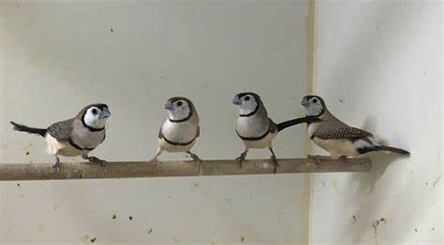

Struikrietzanger, nieuwe broedvogel voor Nederland.
